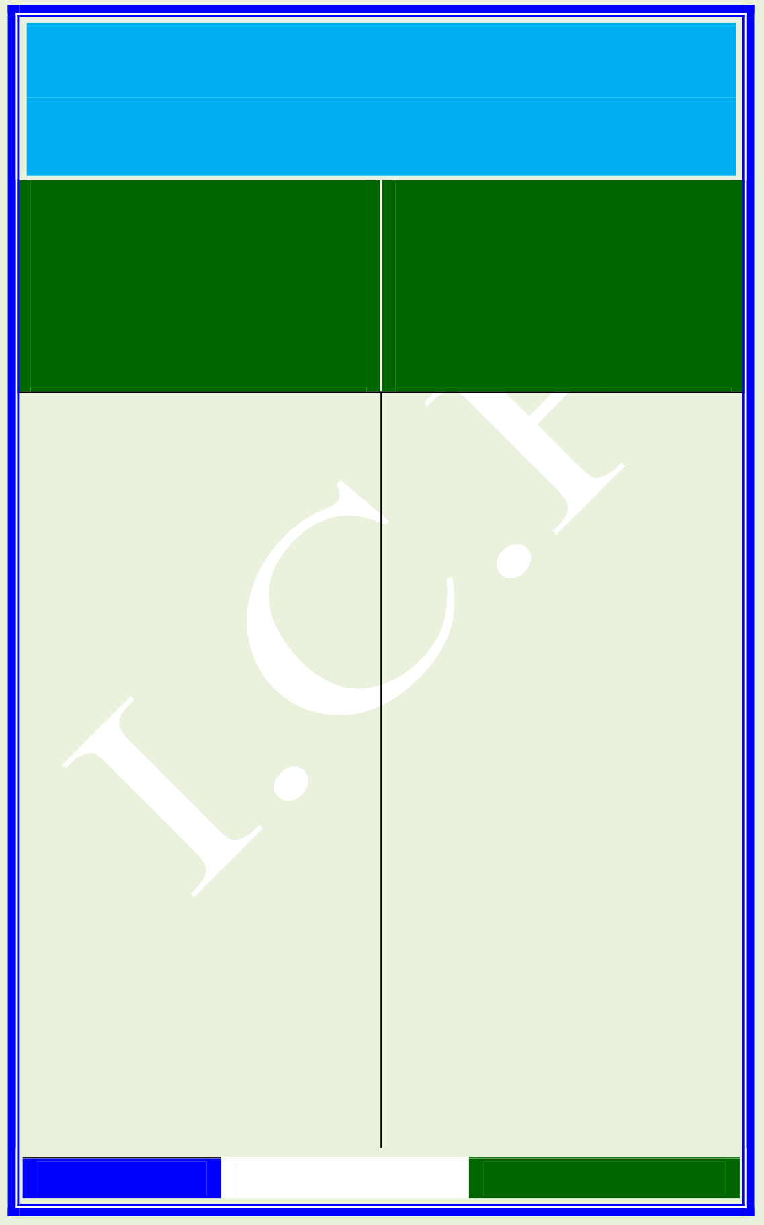
@@ÝìnÛa@ñ‡î—Ó
<<„éi^‰ù]<ƒ^j‰_<Ýç×ÃÖ]<†vfe

عَـىلَ طَـهَ رَسُـولِ هللاعَــىلَ زَںى ْ ٍ لِــدِںىِ هللا
فَقِيـهٌ مِـنْ عِبَـادِ هللا

صَـالةُ هللا سَـالمُ هللاثَنَــاءُ هللا رِضَــاءُ هللاوَىلٌِّ عَابِـــــــــــدٌ هلِل

زَںى ْ ُ دِںىِ هللا | مَـالَذِي | الله حَكِمىٌ بَںى ْ َ خَلْقِ

كَثِـرىُ احلَْـظِّ عِرْفَـااىَ زَںى ِْ دِںىِ هللا لِشَيْىحِ الْعِـملِْ فَرْحَـااىَ بِنَشْـرِ
عَلَيْنَـــا زَںى ْ ُ دِںى ِ هللاحَفِيدُ الزَّ ںى ْ ِ حمَْـدُومِ

رَفِيــعُ احلْ2َــاهِ مَــوْالَاىَ وَلكُُّ احلَْالِ قَـدْ زَااىَ
وَىڡ ِ أَحْيَانِـــــــهِ اكَاىَ
أَالَ قَــدْ فَــاقَ إِمىَــااىً
وَتِملِْيـــــذٌ الِCَعْـــــالَم

Page:1 / 4 | By:I.C.F | < OK DkvXmZv XhÊpÂ



هڡََــــذَا زَںى ْ ُ دِںىِ هللا لِـــدِںىِ هللاِ أَعْوَامَـــادِںىِ هللالِشَيْىحِ زَںى ِْ
الْعَرْشِ إِذْ اىَمَالِرَبِّ

حى^ َ2 َنَّ ــبَ لكَُّ مَــذْمُوموَاكَنَ الشَّ يْخُ خَدَّ امًا
وَّ امَــابِــالَ خَــوْفٍ لِلُ
وَطُـولَ اللَّ يْـلِ قَوَّ امًـا

حَوَاىلَ ْ زَںىِ دِںىِ هللا | النَّ ـاسِ نُوَّ امَـا | مح2َِيـعُ

هلَُ اى َ رَبَّ نَـــــــــا آتِ دِںىِ هللازَںى ِْ لِشَيْىحِ لَنَا اغْفِرْ لكَُّ مَـااكَنَ

اِىهلَِ ارْفَــعْ مَــزِاىَّ تِ مح2َِيعَ حَاالَتِ رِضَاكَ حى2 ِ2 َاهِ الشَّ يْخِ فَارْمحَْنَـا

زَںى ْ ِ دِںىِ هللا | بِشَـيْىحِ | ٍكَذَاانْفِ مح2َِيعَ بَلْوَااىَ

وَوَفِّقْنَـــا الِsِحْسَـــانٍ

أَذِقْنَــا اكَCْسَ عِرْفَــان

Page:2 / 4 | By:I.C.F | < OK DkvXmZv XhÊpÂ


زَںى ْ ِ دِںىِ هللابِشَـيْىحِ هُنَـا حلِ2 َمِيـعِ إِنْسَـان
ذُنُــوىى2 ِ خَفِّفَــنْ ثِقَــالً عَىلَ صُبَّ الْعَفْوِ حسِ2 َالَ
زَںى ْ ِ دِںىِ هللا بِشَيْىحِ وَالَ رى^َْدُدْ سُدَى أَمَالً

وَرى^ َْكِيَـــــةً وَمح2َِّلْهَـــــا

لِنَفْسـِي آتِ تَقْوَاهَـا

زَںى ْ ِ دِںىِ هللا | بِشَـيْىحِ | بِعَافِيَـــــةٍ وَسَـــــملِّْهَا

مَرْضَااىَ مح2َِيعَ كَذَااشْفِ
زَںى ْ ِ دِںىِ هللا بِشَـيْىحِ
أَزِلْ عَنَّ ــــا االْCَذِاىَّ تِ
زَںى ْ ِ دِںىِ هللابِشَـيْىحِ
عُلُومَــكَ هڡَِّمَــنْ لكَُّ

إِىهلَِ عَـــافِ أَبْـــدَااىَ وَبَعِّـــدْ لكَُّ أَعْـــدَااىَ
وَوَفِّقْنَــــا ملَِرْضَــــاةِ
لَنَـا اغْفِـرْ لكَُّ زَالَّ تِ
وَعَملِّْنَــــا أَاى َ مَــــوْىل

Page:3 / 4 | By:I.C.F | < OK DkvXmZv XhÊpÂ

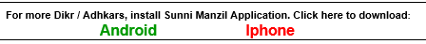


زَںى ْ ِ دِںىِ هللا بِشَـيْىحِ
أَسَـــاتِذَىى^ ِ أَخِـــالَّ ىىC ِ
زَںى ْ ِ دِںىِ هللاوَشَيْىحِ
صَــالَةٍ سَــملَِّنْ أَذْىكَ
اَهللعَىلَ املُْح ْتَارِ اى َ
لِلنَّ ىى2 ِ الْعَاىلِوَحصَْبٍ

رسََارىCَِ دِينِكَ االْCَعْىلإِىهلَِ اغْفِــــــرْ الِاى2 َىىC ِرَسُولِكَ الـالَّ ىىC ِ حى2َِقِّ إِىهلَِ صَـــــلِّںى َْ أَزْىكَ سَــالَمٍ اى2 َرِكَــنْ رى2ََكَــةِوَأَهْلِ الْبَيْتِ وَاالْلِ

زَںى ْ ِ دِںىِ هللا | وَشَيْىح | احلَْرىِْ وَالْفَضْل | وَأَهْل
==== =========== ============== ====== ====
Page:4 / 4 | By:I.C.F | < OK DkvXmZv XhÊpÂ

